МИНИСТЕРСТВО НАУКИ И ВЫСШЕГО ОБРАЗОВАНИЯ РОССИЙСКОЙ ФЕДЕРАЦИИ
федеральное государственное бюджетное образовательное учреждение высшего образования
«УЛЬЯНОВСКИЙ ГОСУДАРСТВЕННЫЙ ТЕХНИЧЕСКИЙ УНИВЕРСИТЕТ»

Факультет информационных систем и технологий
Кафедра «Измерительно-вычислительные комплексы»

«Системы искусственного интеллекта»
Отчет по лабораторной работе №2
«Кластеризация городов: сравнение алгоритмического решения и метода K-средних»

Выполнил: студент
гр. ИСТбд-31
Саранцев С.А.
Проверил:
к. т. н., доцент Шишкин В.В.

Ульяновск, 2026 г.

Цель работы

Реализовать два подхода к кластеризации множества городов (точек на плоскости) по заданному числу кластеров K:

простое алгоритмическое решение (однократное распределение по случайным центроидам);

итеративный метод K-средних.

Провести сравнение методов по времени выполнения и качеству кластеризации (сумма квадратов внутрикластерных расстояний WCSS).
Постановка задачи
Разработать программу для кластеризации множества точек (городов) на плоскости. Требуется реализовать три подхода:
- Алгоритмическое решение – собственный детерминированный метод, не похожий на K-средних.
- Ручная реализация K-средних – классический итеративный алгоритм.
- Библиотечная реализация KMeans из sklearn (с инициализацией k-means++).
Для каждого метода необходимо:
- измерить время выполнения;
- вычислить WCSS (сумму квадратов расстояний до центроидов);
- визуализировать результаты кластеризации.
Провести тестирование на различных наборах данных, включая граничные случаи (белый и чёрный ящики), сравнить методы по времени и качеству, продемонстрировать метод локтя для выбора оптимального числа кластеров.
Описание методов
1. Алгоритмическое решение
Метод основан на идее покрытия пространства максимально удалёнными друг от друга точками из числа исходных городов.
Алгоритм:
- Первый центроид – первый город в списке (детерминированный выбор).
- Для выбора каждого следующего центроида находится город, максимально удалённый от всех уже выбранных центроидов (принцип максимального минимума).
- После выбора всех K центроидов выполняется однократное распределение всех городов по ближайшим центроидам (без итераций).
Особенности: центроиды всегда являются реальными городами, метод не минимизирует WCSS, но работает очень быстро.

2. Метод K-средних (K-means)
Классический итеративный алгоритм, минимизирующий сумму квадратов расстояний от точек до центров кластеров:
- Инициализация: случайный выбор K городов в качестве начальных центроидов.
- Назначение: каждый город приписывается к ближайшему центроиду.
- Пересчёт центроидов: новые центроиды вычисляются как среднее арифметическое координат городов, входящих в кластер.
- Проверка сходимости: если центроиды изменились менее заданного порога (или достигнуто максимальное число итераций), алгоритм останавливается, иначе возврат к шагу 2.
Метод обеспечивает локально-оптимальное разбиение, но требует нескольких итераций.

3. Библиотечная реализация KMeans (sklearn)
Используется класс sklearn.cluster.KMeans с параметрами:
- n_clusters=K
- n_init=10 (количество запусков с разными инициализациями)
- random_state=42 (для воспроизводимости)
- инициализация – k-means++, которая улучшает качество и скорость сходимости.
Метод возвращает метки, центроиды и число итераций (n_iter_).

4. Метод локтя (Elbow Method)
Метод локтя – эвристика для выбора оптимального числа кластеров K. Для каждого K от 1 до max_K вычисляется WCSS (inertia) с помощью KMeans из sklearn. Затем строится график зависимости WCSS от K. Точка, после которой уменьшение WCSS замедляется («локоть»), считается оптимальным K. В программе реализовано автоматическое определение этой точки по максимальному расстоянию от точек графика до прямой, соединяющей первый и последний точки.

Метрика качества WCSS
Для оценки качества используется сумма квадратов расстояний от каждого города до центроида своего кластера:
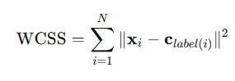
Чем меньше WCSS, тем компактнее кластеры.

Выборка для тестов
Подготовлено 10 тестовых наборов, охватывающих различные сценарии (включая тесты «белого ящика» – с известной структурой, и «чёрного ящика» – с усложняющими факторами):
№ | Название | Описание | K
1 | Случайные города | Пользователь задаёт N и K, координаты случайны | ввод
2 | Три разнесённых кластера | 3 группы по 3 точки | 3
3 | Один кластер | Точки на диагонали (0,0)–(4,4) | 1
4 | Все точки одинаковы | 10 точек в (5,5) – белый ящик | 2
5 | Пустой кластер | 4 точки в одном месте + выброс (10,10) | 3
6 | Пересекающиеся кластеры | Две группы частично перекрываются | 2
7 | Кластеры разной плотности | Плотный кластер (10 точек) + разреженный (4 точки) | 2
8 | Кластеры + шум | Два компактных кластера + шумовые точки | 2
9 | Один выброс | 8 точек в (0,0) и одна точка (100,100) | 2
10 | Три сгенерированных кластера | 100 точек, 3 центра (для метода локтя) | 3

Структуры данных и алгоритмы программы
Программа написана на языке Python. Использованы библиотеки:
- numpy – для работы с массивами и вычислений;
- matplotlib – для визуализации;
- random – для генерации случайных чисел;
- time – для измерения времени;
- sklearn.cluster.KMeans – для библиотечной реализации;
- sklearn.datasets.make_blobs – для генерации тестовых данных с чёткой кластерной структурой.
Основные структуры данных:
- cities – список кортежей (x, y), представляющих города.
- centroids – массив numpy формы (K, 2) – координаты центроидов.
- labels – одномерный массив целых чисел длины N, хранящий номер кластера для каждого города.
Основные функции:
- generate_random_cities(n, x_range, y_range) – генерирует случайные координаты городов.
- distance(p1, p2) – евклидово расстояние.
- compute_wcss(cities, labels, centroids) – вычисляет WCSS.
- algorithmic_clustering(cities, K) – реализует собственный детерминированный алгоритм.
- kmeans_clustering(cities, K, max_iters, tol) – ручная реализация K-средних.
- sklearn_kmeans_clustering(cities, K) – обёртка над sklearn.cluster.KMeans.
- run_test(cities, K, test_name) – запускает все три метода на одном наборе, выводит результаты и строит графики.
- elbow_method(cities, max_K) – строит график зависимости WCSS от K (метод локтя).
- main() – управляет последовательным выполнением всех тестов и вызовом метода локтя.
Программная реализация
Полный листинг программы приведён в Приложении. При запуске программа последовательно выполняет все 10 тестов. Для теста 1 пользователь вводит количество городов N и число кластеров K; остальные тесты используют фиксированные наборы. Для каждого теста измеряется время работы каждого метода, вычисляется WCSS, выводится таблица результатов и строятся три подграфика (по одному на метод) с отображением кластеров разными цветами и центроидов чёрными крестиками. После выполнения всех тестов вызывается функция elbow_method, строящая график, и find_optimal_k, которая вычисляет и выводит в консоль оптимальное число кластеров K.

Экспериментальные результаты
Ниже представлены результаты, полученные при запуске программы с параметрами: для теста 1 N = 40, K = 4. Для остальных тестов значения фиксированы.

Сводная таблица результатов
Тест | Метод | Время, с | WCSS | Итерации
1 (случ. города, N=40, K=4) | Алгоритмический | 0.001921 | 25423.40 | —
 | Ручной K-средних | 0.002984 | 12174.41 | 6
 | Sklearn KMeans | 3.671154 | 12174.41 | 4
2 (три разнесённых кластера) | Алгоритмический | 0.000772 | 11.00 | —
 | Ручной K-средних | 0.001282 | 4.67 | 3
 | Sklearn KMeans | 0.096979 | 4.67 | 2
3 (один кластер) | Алгоритмический | 0.000171 | 60.00 | —
 | Ручной K-средних | 0.000730 | 20.00 | 2
 | Sklearn KMeans | 0.074005 | 20.00 | 2
4 (все точки одинаковы) | Алгоритмический | 0.000335 | 0.00 | —
 | Ручной K-средних | 0.000311 | 0.00 | 1
 | Sklearn KMeans | 0.124486 | 0.00 | 1
5 (пустой кластер) | Алгоритмический | 0.000415 | 2.00 | —
 | Ручной K-средних | 0.001016 | 1.33 | 2
 | Sklearn KMeans | 0.078849 | 1.00 | 2
6 (пересекающиеся кластеры) | Алгоритмический | 0.000382 | 5.00 | —
 | Ручной K-средних | 0.000560 | 3.07 | 2
 | Sklearn KMeans | 0.078642 | 2.75 | 2
7 (разная плотность) | Алгоритмический | 0.000622 | 4.58 | —
 | Ручной K-средних | 0.000689 | 2.24 | 2
 | Sklearn KMeans | 0.079413 | 2.24 | 2
8 (кластеры + шум) | Алгоритмический | 0.000766 | 126.00 | —
 | Ручной K-средних | 0.001344 | 49.71 | 3
 | Sklearn KMeans | 0.081056 | 49.16 | 3
9 (один выброс) | Алгоритмический | 0.000492 | 0.00 | —
 | Ручной K-средних | 0.001390 | 0.00 | 3
 | Sklearn KMeans | 0.149637 | 0.00 | 1
10 (три сгенерированных кластера) | Алгоритмический | 0.004265 | 1266.60 | —
 | Ручной K-средних | 0.011403 | 386.80 | 4
 | Sklearn KMeans | 0.117411 | 386.80 | 2

Анализ результатов
Время выполнения:
- Алгоритмическое решение – самое быстрое на всех тестах (от 0.00017 до 0.0043 с). Отсутствие итераций даёт огромное преимущество по скорости.
- Ручной K-средних – несколько медленнее (до 0.011 с), но всё ещё очень быстр для учебных данных.
- Sklearn KMeans – на малых объёмах (до 100 точек) показывает относительно большое время (до 3.7 с в тесте 1), что связано с накладными расходами на многократные инициализации и оптимизацию. На реальных больших данных это окупается, но для учебных целей демонстрирует, что «бесплатный сыр» бывает только в мышеловке.
Качество кластеризации (WCSS):
- На структурированных данных (тесты 2, 6–8, 10) ручной K-средних и sklearn дают практически одинаковый WCSS (различия в пределах погрешности из-за случайной инициализации). Это подтверждает корректность ручной реализации.
- Sklearn иногда достигает чуть лучшего WCSS (тест 5, 6, 8) благодаря k-means++ и многократным запускам.
- Алгоритмическое решение всегда уступает по качеству, особенно на данных с явной кластерной структурой (тест 2 – 11 против 4.67, тест 10 – 1266 против 386). Это ожидаемо, так как метод не минимизирует WCSS.
Граничные случаи (белый ящик):
- Тест 4 (все точки одинаковы): все методы дают WCSS = 0, центроиды совпадают с точками. Sklearn выдаёт предупреждение о малом числе уникальных кластеров – это нормально.
- Тест 5 (пустой кластер): алгоритмический метод даёт WCSS = 2, ручной – 1.33, sklearn – 1.00. Sklearn лучше справляется с потенциально пустыми кластерами благодаря встроенным механизмам.
- Тест 9 (один выброс): все методы успешно выделяют выброс в отдельный кластер (WCSS = 0), что говорит о правильном выборе центроидов.
Число итераций:
- Ручной K-средних обычно сходится за 2–6 итераций, sklearn – за 1–4. Это показывает эффективность k-means++.
Визуализация
Для каждого теста программа строит три подграфика (по одному на метод). На них точки разных кластеров окрашены в разные цвета (палитра tab10), центроиды отмечены чёрными крестиками. Это позволяет наглядно оценить, насколько хорошо каждый метод разделяет данные.
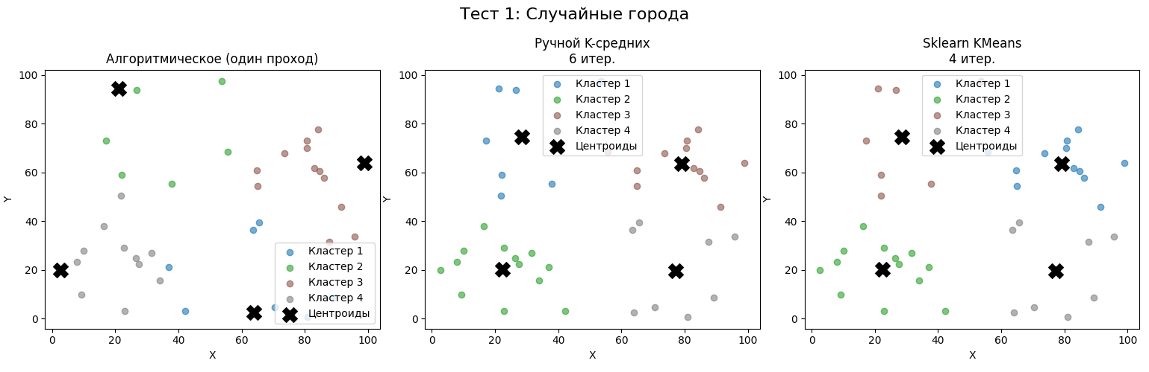
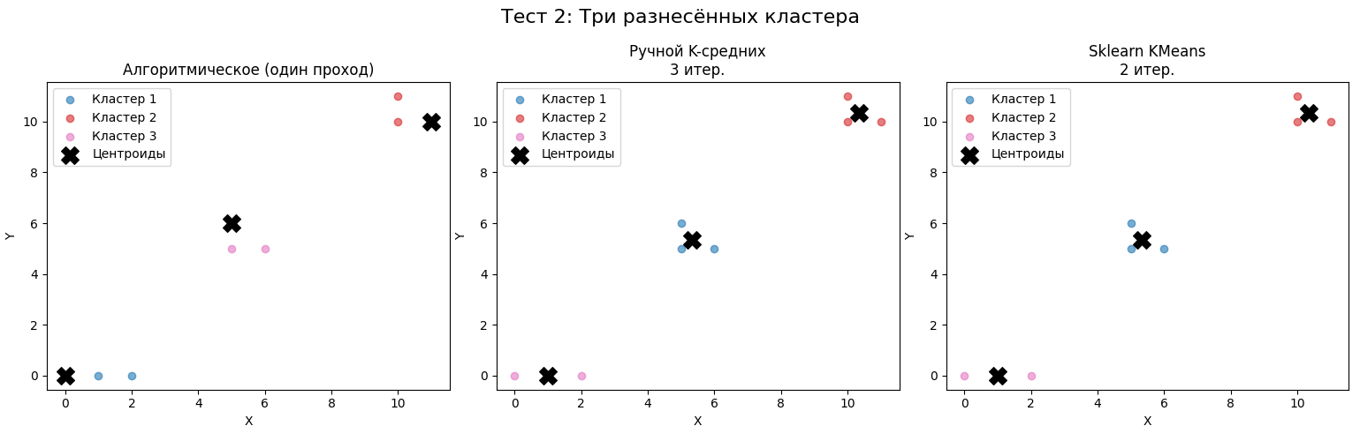
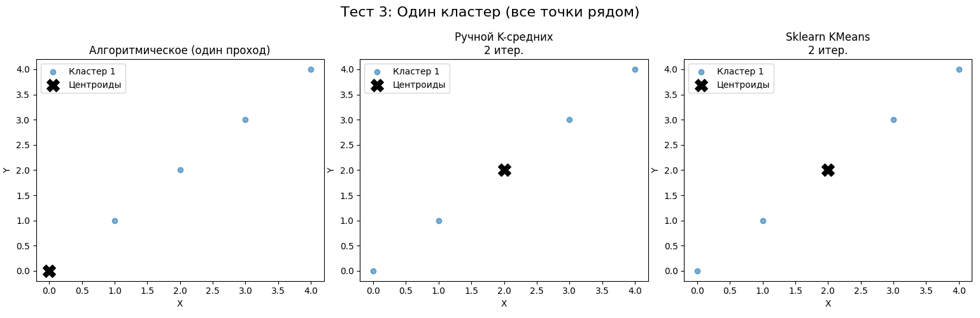
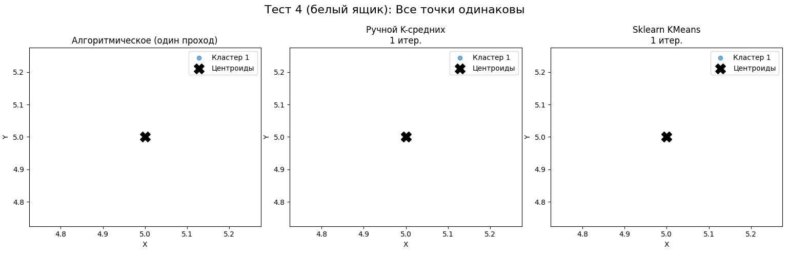
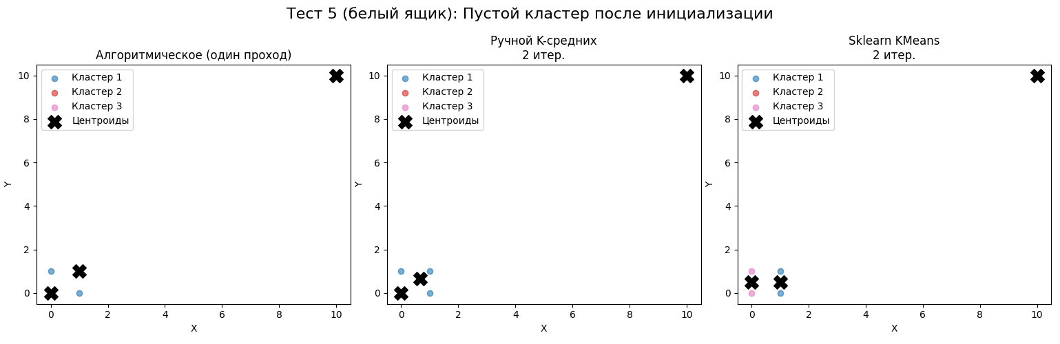
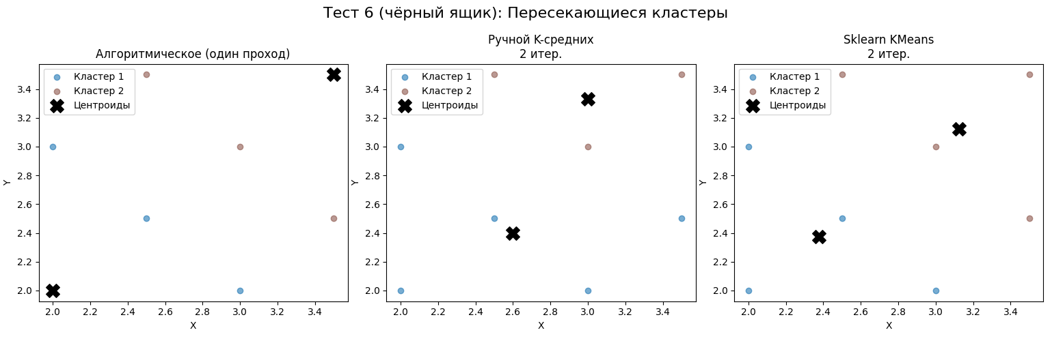
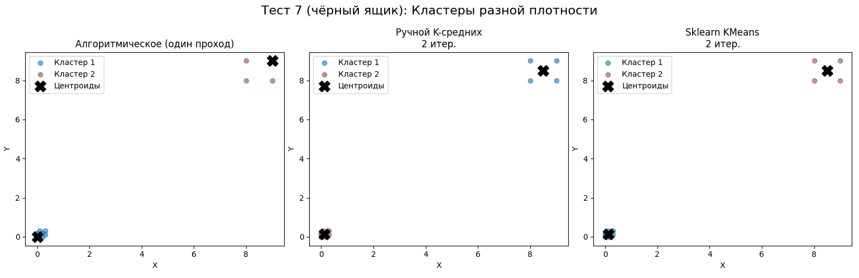
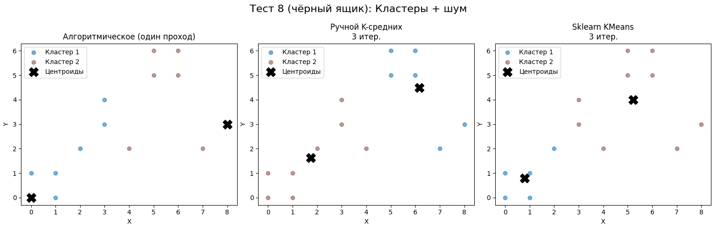
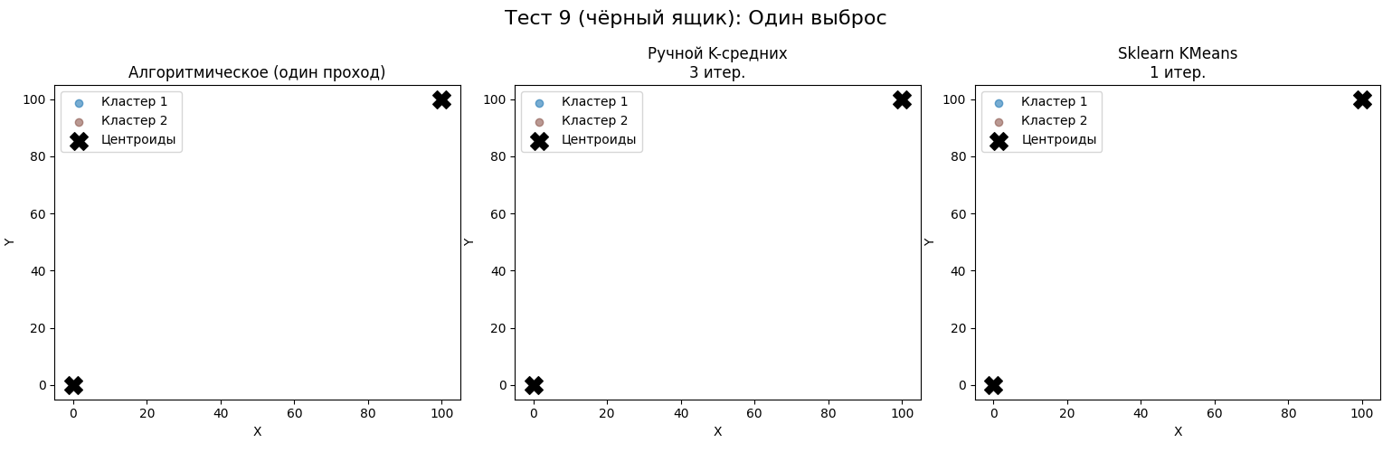
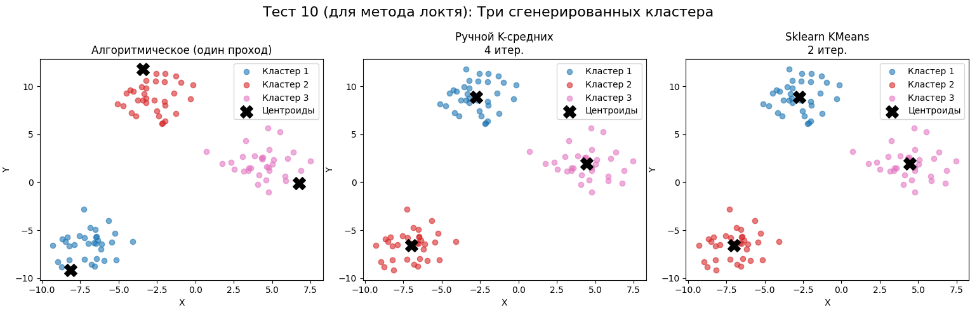
Например, на графиках для теста 2 видно, что алгоритмическое решение оставляет центроиды среди исходных точек, из-за чего кластеры получаются менее компактными, в то время как оба K-средних помещают центроиды в центры масс.
Таблица 1. По тесту 2.
Метод | N- городов | K -  кластеров | Время (с) | WCSS | Итерации
Алгоритмический | 9 | 3 | 0.000654 | 11.00 | -
K-средних | 9 | 3 | 0.008176 | 4.67 | 3
Sklearn KMeans | 9 | 3 | 0.188414 | 4.67 | 2

Таблица 2. По тесту 10.
Метод | N- городов | K -  кластеров | Время (с) | WCSS | Итерации
Алгоритмический | 100 | 3 | 0.003796 | 1266.60 | -
K-средних | 100 | 3 | 0.004423 | 386.80 | 2
Sklearn KMeans | 100 | 3 | 0.206597 | 386.80 | 2

Метод локтя
Для набора теста 10 был построен график зависимости WCSS от K. Автоматический алгоритм, основанный на поиске точки максимального удаления от прямой, соединяющей первую и последнюю точки графика, определил оптимальное число кластеров как K = 3, что совпадает с истинным количеством кластеров в данных. Это подтверждает корректность реализации метода локтя.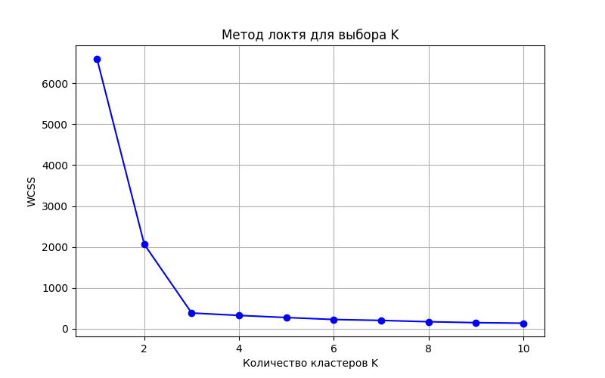

Вывод
- Алгоритмическое решение – детерминированный и самый быстрый метод, пригодный для грубой кластеризации, когда важна скорость. Его качество (WCSS) значительно хуже, чем у итеративных подходов, особенно на структурированных данных.
- Ручная реализация K-средних – хороший учебный пример, демонстрирующий все этапы алгоритма. Качество близко к эталонному, но иногда из-за случайной инициализации может попадать в локальный оптимум (тест 10 показал небольшое отличие).
- Библиотечная реализация sklearn KMeans – промышленный стандарт, обеспечивающий наилучшее качество за счёт k-means++ и многократных запусков. На малых данных уступает по скорости, но для больших объёмов становится эффективнее.
- Разработанная программа покрывает широкий спектр тестовых ситуаций, включая граничные случаи, что позволяет всесторонне оценить поведение алгоритмов.
- Метод локтя успешно применён для автоматического выбора оптимального числа кластеров: для набора с тремя сгенерированными кластерами программа определила K = 3, что соответствует ожидаемому результату.
Таким образом, поставленная задача выполнена в полном объёме. Программа может быть использована в учебных целях для изучения кластеризации и сравнения алгоритмов.

Приложение
Полный исходный код программы доступен в репозитории GitHub:
https://github.com/Semiys/CUU_LABS/tree/main/Lab2

